# Лабораторная работа № 9 Система модульной верстки

**Цель работы:** изучить веб-верстку с использованием модульной сетки, научиться составлять модульные сетки.

# Теоретические сведения для выполнения работы Понятие модульной сетки

Модульные сетка определяет двумерную разметку колонок и строк, в которые можно поместить в элементы. Страница по ширине делится на определенное количество столбцов модульной сетки, которые группируются для создания колонок контейнера. Некоторые элементы заполняют только одну ячейку сетки, а другие способны расширяться и размещаться в соседних колонках и строках.

Система модульной верстки основана на создании следующих элементов:

1. Контейнера. Контейнер **div** содержит одну или несколько строк.
2. Строки. Это также **div** элемент, помещенный в контейнер.
3. Колонки. Колонки определяются элементами **div** в строке.

# Система модульной верстки Skeleton

Система Skeleton — адаптивная система модульной верстки вебстраниц. Система позволяет сверстать сетчатый макет структурировав контент страницы в несколько колонок на планшетных устройствах, ноутбуках и компьютерах. На смартфоне содержимое страницы преобразуется в одноколоночный.

Чтобы начать работу, необходимо посетить сайт ***getskeleton.com*** и нажать кнопку Download. Загруженный архив содержит несколько папок и файлов. В каталоге css расположены необходимые файлы **normalize.css**, который сбрасывает базовые стили CSS, чтобы браузеры отображали HTMLэлементы одинаково, и файл ***skeleton.css***, содержащий для компоновки макета с использованием модульной сетки.

Система модульной верстки реализуется следующим образом:

1. Прикрепить CSS-файлы normalize.css и skeleton.css:

<link rel="stylesheet" href="css/normalize.css"> <link rel="stylesheet" href="css/skeleton.css">

1. Добавить контейнеры div.
2. Добавить контейнеры div для строк.
3. Добавить контейнеры div для колонок.

Система Skeleton основана на модульной сетке, состоящей из 12 столбцов, поэтому каждый из добавленных элементов div должен быть не менее одного или не более 12 (полная ширина контейнера) столбцов в ширину. Например, чтобы создать три равные по ширине колонки, можно добавить три следующих элемента div:

<div class="container">

<div class="row">

<div class="four columns">

</div>

<div class="four columns">

</div>

<div class="four columns">

</div>

</div>

</div>

1. Добавить контент в элементы div колонок.
2. Создать собственные стили, например **custom.css**.

# Использование Grid-верстки

Grid-верстка — это разбиение макета на области. Сетка (grid) представляет собой совокупность пересекающихся горизонтальных и вертикальных линий, делящих пространство grid-контейнера на области сетки, в которые могут быть помещены содержимое элементов сетки.

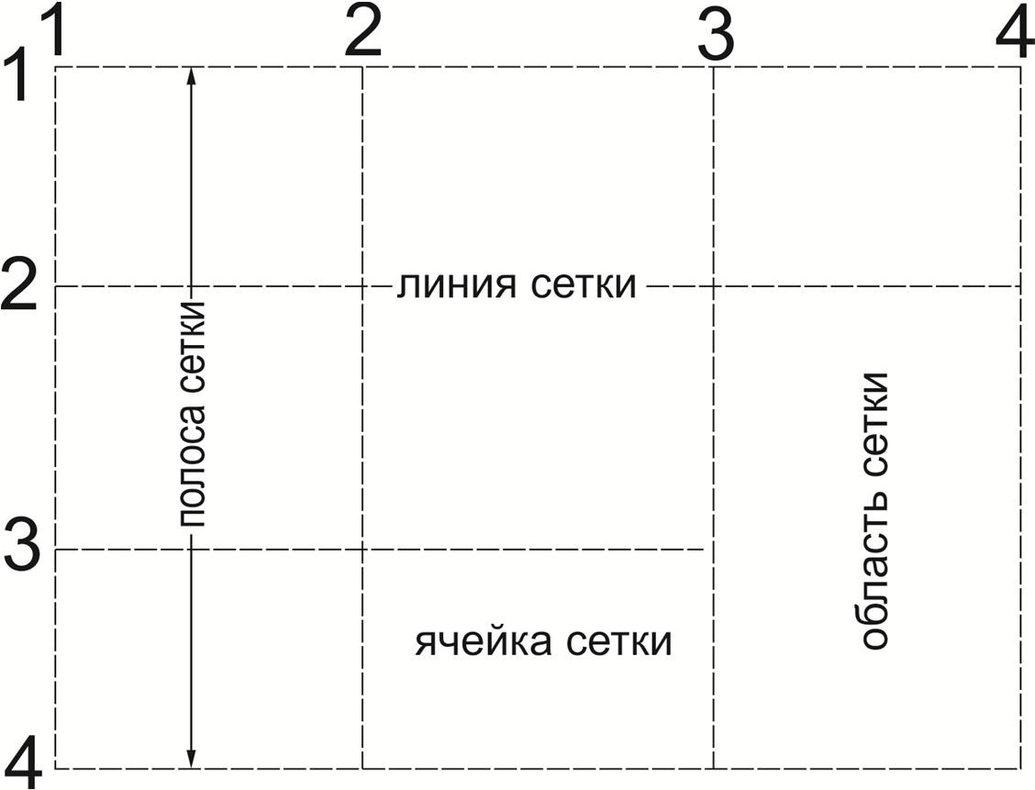

## Рис 9.1

Предварительно необходимо создать grid-контейнеры с помощью **display: grid** или **display: inline-grid**.

|  |  |
| --- | --- |
| <div class="grid">  <div>l</div>  <div>2</div>  <div>3</div>  <div>4</div>  <div>5</div>  <div>6</div> </div> | .grid {  display: grid; grid-template-columns: 40px 60px 40px; grid-template-rows: 10px 10px;  grid-gap: 5px;  } |

## Рис. 9.2

Например, на рис. 9.1 элемент с классом ***grid*** становится контейнером сетки, его потомки элементами сетки и занимает 100% доступной ширины.

Свойства *grid-template-columns* и *grid-template-rows* устанавливают размер каждой колонки и каждой строки сетки.

Также используя свойство *grid-template-areas* и присваивая имена ячейкам сетки свойством *grid-area* можно построить области сетки

|  |  |
| --- | --- |
| <div class="grid">  <div style="grid-area: x;">1</div>  <div style="grid-area: y;">2</div>  <div style="grid-area: w;">3</div>  <div style="grid-area: x2;">4</div>  <div style="grid-area: y2;">5</div> </div> | .grid { display:grid; grid-template-areas:  "x y w"  "x2 y2 w2";  grid-template-columns: 20px 20px  20px;  grid-template-rows: 20px 20px 20px; grid-gap: 5px;  } |

## Рис. 9.3

Чтобы установить промежутки пробелов между колонками или строками используются свойства *grid-column-rap* и *grid-row-rap*. Результат кода на рис. 9.3 будет иметь следующий вид:

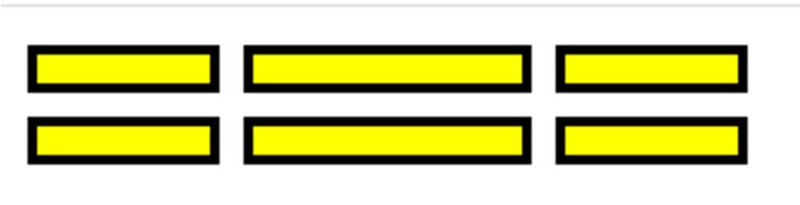

## Рис. 9.4

Для выравнивания содержимого используется *justify-self* по горизонтали или *align-self* по вертикали. Чтобы объединить ячейки сетки используются свойства *grid-column-start*(*grid-column-end*) и *grid-rowstart*(*grid-row-end*), значениями которых указывается номер линии сетки. Результат кода на рис. 9.5 представлен на рис. 9.6

|  |  |
| --- | --- |
| <div class="grid">  <div class="div1"></div>  <div class="div2"></div>  <div class="div2"></div>  <div class="div2"></div>  <div class="div2"></div>  <div class="div2"></div>  <div class="div2"></div>  <div class="div2"></div> </div> | .grid {  display:grid;  grid-template-columns:20px 20px 20px; grid-template-rows:20px 20px 20px; grid-gap: 5px;  }  .div1 {  background: rgb(0,230,0);  grid-row-start: 2; grid-row-end: 3; grid-column-start: 2;  grid-column-end: 4;  } .div2 {  background:yellow;  } |

## Рис. 9.5

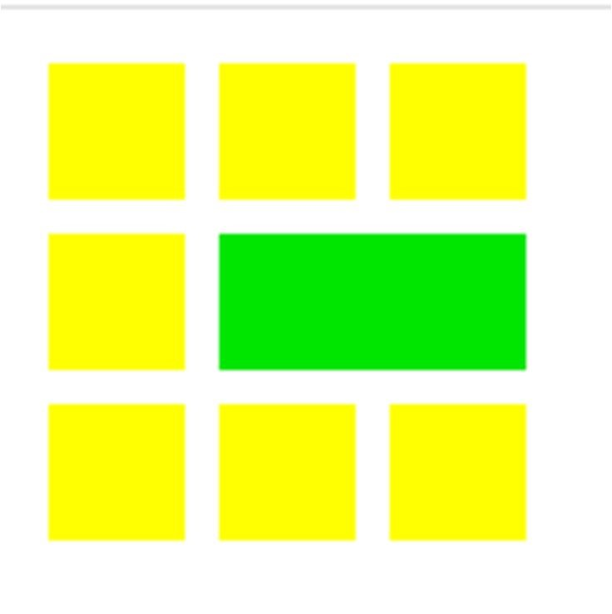

Рис. 9.6

# Задания к лабораторной работе № 9

**Задание 1** Создайте макеты, представленные на рис. 9.7 с использованием элементов grid-верстки и добавьте в соответствующие ячейки информацию на тему «HTML5 и CSS3»:

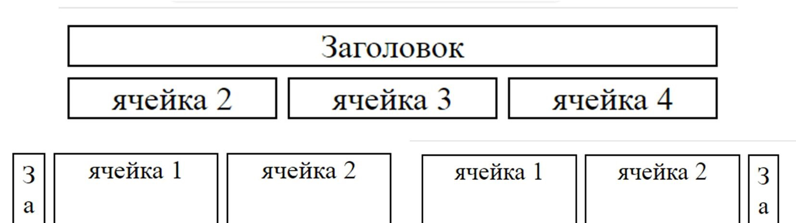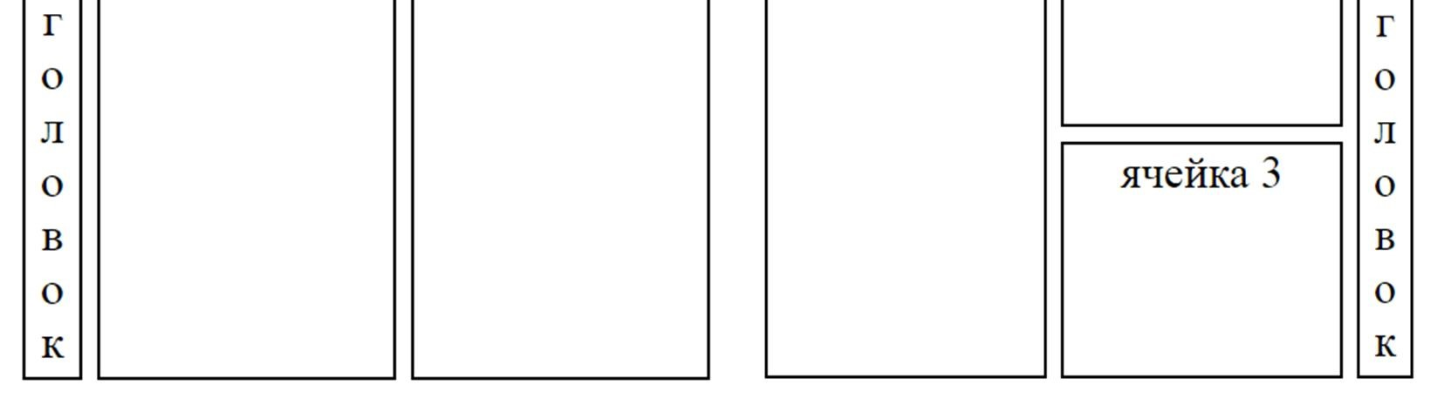

## Рис 9.7

**Задание 2** Используя файлы системы модульной верстки Skeleton создать HTML-документ следующим образом:

**2.1** В первой строке 2 столбца, в первом столбце логотип, во втором навигационное меню из гиперссылок.

**2.2** Во второй строке 4 столбца с заголовками.

**2.3** В третье строке 4 столбца соответствующие заголовкам пункта 2.2.

**Задание 3** Создать фотогалерею в новом документе, используя gridверстку. Фотогалерея должна содержать 8 фотографий по 4 фото в каждой строке;

**Задание 4** Создать в новом документе следующую сетку, заполнив ее произвольной информацию на тему «Grid-верстка». В меню **nav** должны быть гиперссылки на предыдущие задания

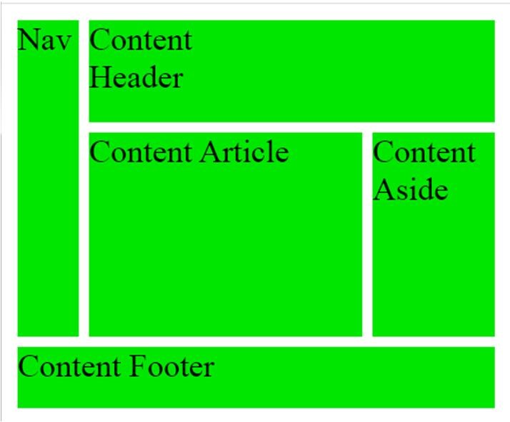

## Рис 9.8

**Примечание:** grid-верстка: https://html5book.ru/css-grid/#grid-defenition

https://developer.mozilla.org/ru/docs/Web/CSS/CSS_Grid_Layout/Basic_Concepts_of_Grid_Layout

# Контрольные вопросы

1. Что представляет из себя модульная сетка?
2. Что такое система модульной верстки Skeleton?
3. Каким образом использовать систему Skeleton?
4. Что означают стили в файле **skeleton.css**?
5. Что такое grid-верстка?
6. Для чего необходимо свойство *grid-template-areas*?
7. Для чего используется свойство *grid-template-columns*?
8. Для чего используется свойство *grid-area*?
9. Для чего предназначено свойство *grid-row-start*?
10. Что означает *grid-template-columns: 20px 20px 20px;*?
11. Что означает *grid-row-end: 4;*?
12. Для чего используется свойство *grid-gap*?
13. Назовите этапы реализации системы модульной верстки Skeleton.